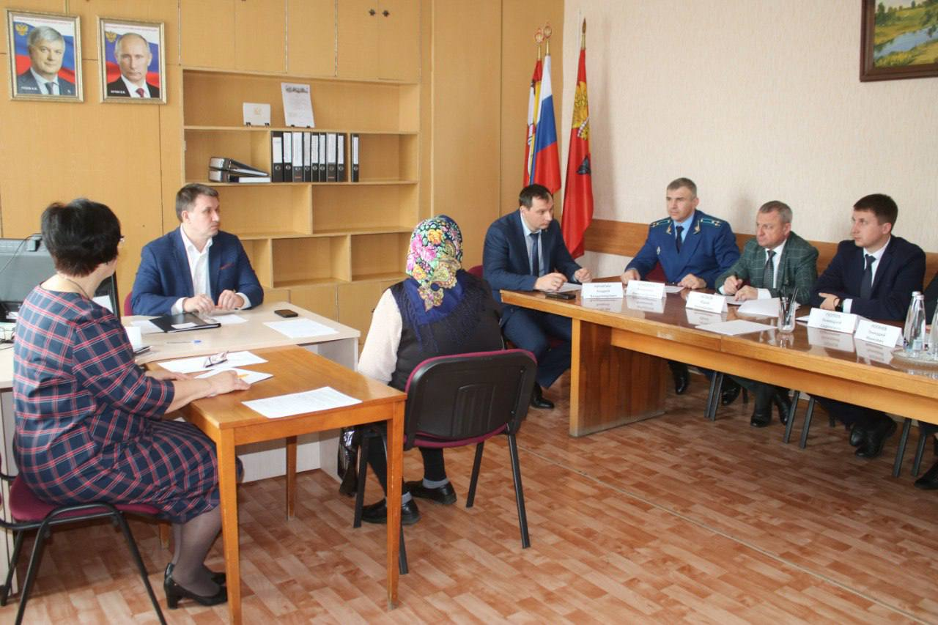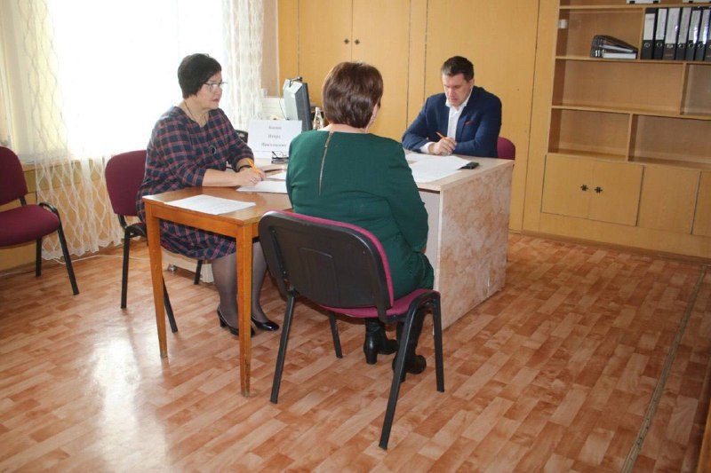**Информация о приеме министра здравоохранения 27.03.2025г.**

27 марта 2025 года в общественной приемной Губернатора Воронежской области в Панинском муниципальном районе (ул. Советская, дом 2, каб.201) прием граждан проводил Банин Игорь Николаевич – министр здравоохранения Воронежской области. На прием обратились 6 человек рассмотрено 6 вопросов.

Для совместного решения вопросов в работе общественной приемной приняли участие глава района Кичигин А.В., его заместители, прокурор района Бондарев В.А., главный врач Панинской районной больницы Рогачев Г.И.

Четыре вопроса касались бесплатных льготных лекарств, которых нет в аптеке. Вопрос решен положительно, лекарства в аптеку поступят 28.03.2025г., а получить их можно 31.03.2025г.

- Были рассмотрены вопросы об отсутствии врача в. Михайловской врачебной амбулатории, а также строительства нового здания врачебной амбулатории в р.п. Перелешинский.

Главному врачу БУЗ ВО «Панинская РБ» Рогачеву Г.И. дано поручение, разработать график врачебного приема в Михайловской врачебной амбулатории.

По поводу строительства модульной конструкции врачебной амбулатории в р.п. Перелешинский министр дал ответ, что строительство запланировано на 2025год.

После приема граждан, Банин Игорь Николаевич посетил Панинскую больницу, где обсудил вопросы соблюдения сроков строительства и благоустройства территории.